MIAMY / PROJET


DOSSIER
Miamy
Développeur Web et Web Mobile

Auteur Maxime Paulin
Année 2026
Projet Miamy — plateforme de commande pour restaurants indépendants

— TABLE DES MATIÈRES
Introduction 4
Compétences du référentiel couvertes 4
Bloc 1 — Développer la partie front-end d'une application web ou web mobile sécurisée 4
Bloc 2 — Développer la partie back-end d'une application web ou web mobile sécurisée 4
Compétences transversales 4
Présentation de l'équipe 5
Pré-Production 5
Présentation du projet 5
Cahier des charges et public ciblé 6
Gestion du projet 7
Charte graphique, Wireframe et Maquette 8
Base de données 9
Méthode Merise 9
Modèle Conceptuel de Données (MCD) 9
Modèle Logique de Données (MLD) 10
Modèle Physique de Données (MPD) 11
Langage de Définition des Données (DDL) 12
Développement 13
Structure du projet 13
Architecture MVC et Front Controller 13
Front-end 18
Fonctionnalité 1 : page horaires 18
Fonctionnalité front-end : Drag & Drop des plats avec SortableJS 20
Back-end 25
Sécurité base de données : PDO, requêtes préparées et Singleton 25
Authentification et sécurité des mots de passe 29
Finalisation 32
Déploiement 33
Configuration et variables d'environnement 33
Versioning et collaboration via Git/GitHub 33
Développement des compétences 33
Conclusion 34

PARTIE 01

Introduction
Cette première partie présente le projet Miamy dans son ensemble : les compétences du référentiel professionnel mobilisées tout au long du développement, ainsi que les acteurs qui ont contribué au projet.

Compétences du référentiel couvertes
Le titre professionnel de Développeur Web et Web Mobile (DWWM) est structuré autour de deux blocs de compétences principaux, complétés par des compétences transversales. Le projet Miamy m'a permis de mobiliser l'ensemble de ces compétences dans un cadre professionnel concret.

Bloc 1 — Développer la partie front-end d'une application web ou web mobile sécurisée
- Installer et configurer son environnement de travail en fonction du projet web/web mobile.
- Maquetter des interfaces utilisateur web ou web mobile.
- Réaliser des interfaces utilisateur statiques web ou web mobile.
- Développer la partie dynamique des interfaces utilisateur web ou web mobile.

Bloc 2 — Développer la partie back-end d'une application web ou web mobile sécurisée
- Mettre en place une base de données relationnelle.
- Développer des composants d'accès aux données SQL.
- Développer des composants métier côté serveur.
- Documenter le déploiement d'une application dynamique web ou web mobile.

Compétences transversales
- Apprendre en continu (veille technologique, lecture de documentation).
- Mettre en œuvre une démarche de résolution de problème.
- Communiquer en français et en anglais (lecture de documentation technique en anglais notamment).

Présentation de l'équipe
Le développement et l'évolution de l'application Miamy ont été menés en étroite collaboration entre le concepteur initial du projet et moi-même, dans le cadre de ma formation de Développeur Web et Web Mobile (DWWM).
- L'Apprenant (Moi-même) : Développeur en charge de la reprise du projet, de l'analyse du code existant, de la modernisation de l'environnement de travail et du développement de nouvelles fonctionnalités.

- Le Tuteur – Yann GOGUET-GALLI : Concepteur initial du projet Miamy, tuteur et référent technique. Il a assuré le rôle de Chef de projet et de conseiller technique tout au long de ma démarche de développement, en validant mes choix d'architecture et en m’orientant dans la conduite du projet.
PARTIE 02

Pré-Production
Cette partie regroupe tout ce qui a été réalisé en amont du développement à proprement parler : la présentation détaillée du projet et de son cahier des charges, la méthode de gestion de projet adoptée, et le travail de maquettage qui a précédé l'écriture du code.

Présentation du projet
Miamy est une plateforme web pensée pour les restaurants et les food-trucks qui souhaitent vendre en ligne sans passer par les géants comme Uber Eats ou Deliveroo. L'idée de départ est simple : un petit restaurateur n'a pas toujours les moyens ni envie de céder 20 à 30 % de sa marge à une plateforme qui ne lui appartient pas. Miamy propose son propre espace de gestion (sa carte, ses horaires, son catalogue de plats avec photos et catégories), pendant que les clients du quartier accèdent à un annuaire commun qui rassemble plusieurs établissements locaux dans une même interface. L’objectif est d’abord de permettre aux restaurateurs d’avoir contrôle sur leur vitrine numérique et leur clientèle, ainsi qu’offrir aux consommateurs une vraie alternative.

Cahier des charges et public ciblé
Le titre professionnel de Développeur Web et Web Mobile est structuré autour de deux blocs de compétences (CCP). Le projet Miamy m'a permis de mobiliser l'ensemble de ces compétences dans un contexte concret en entreprise.
Le projet Miamy poursuit deux objectifs complémentaires.
Le premier est métier : proposer une alternative aux grandes plateformes de commande en ligne, en redonnant aux restaurateurs le contrôle de leur vitrine numérique, de leur carte et de leur clientèle, sans intermédiaire qui prend une marge sur leur chiffre d’affaires.
Le second est pédagogique : développer une application web complète à la main, sans Framework comme Laravel ou Symfony, pour comprendre en profondeur les mécaniques d'un site, le cycle d'une requête HTTP, la séparation des responsabilités via le pattern MVC, la sécurité des sessions et des mots de passe, l'interaction asynchrone via AJAX, et la communication avec une base de données relationnelle en PDO.

Public visé
Miamy s'adresse à deux types d'utilisateurs avec des besoins distincts. D'un côté, les restaurateurs et gérants de food-trucks indépendants, souvent des petites structures qui n'ont ni le budget pour développer leur propre site sur-mesure, ni l'envie de céder 20 à 30 % de leur chiffre d'affaires aux applications dominantes. Ils trouvent dans Miamy une interface dédiée pour créer leur fiche, publier leur carte de plats avec photos et catégories, ajuster leurs horaires d'ouverture et à terme recevoir directement leurs commandes. De l'autre côté, les consommateurs locaux qui souhaitent commander auprès de restaurants de leur quartier accèdent à un annuaire commun qui rassemble plusieurs établissements dans une seule interface, et peuvent comparer les cartes, les prix et les avis avant de commander.

Gestion du projet
Contrairement à un projet collaboratif, j'ai utilisé GitHub de manière individuelle, principalement pour pallier une contrainte pratique : je travaillais sur deux machines différentes, mon ordinateur portable durant les heures de stage et mon PC fixe le soir à domicile. GitHub me permettait ainsi de récupérer facilement mon travail d'une machine à l'autre sans risque de perte ou d'oubli.
J'ai également beaucoup eu recours à la pratique du versioning, qui m'a apporté plusieurs avantages :
- Assurer la stabilité des déploiements
- Suivre précisément les modifications effectuées à chaque commit
- Pouvoir revenir en arrière en cas d'erreur
- Maintenir un historique clair et détaillé de l'évolution du projet

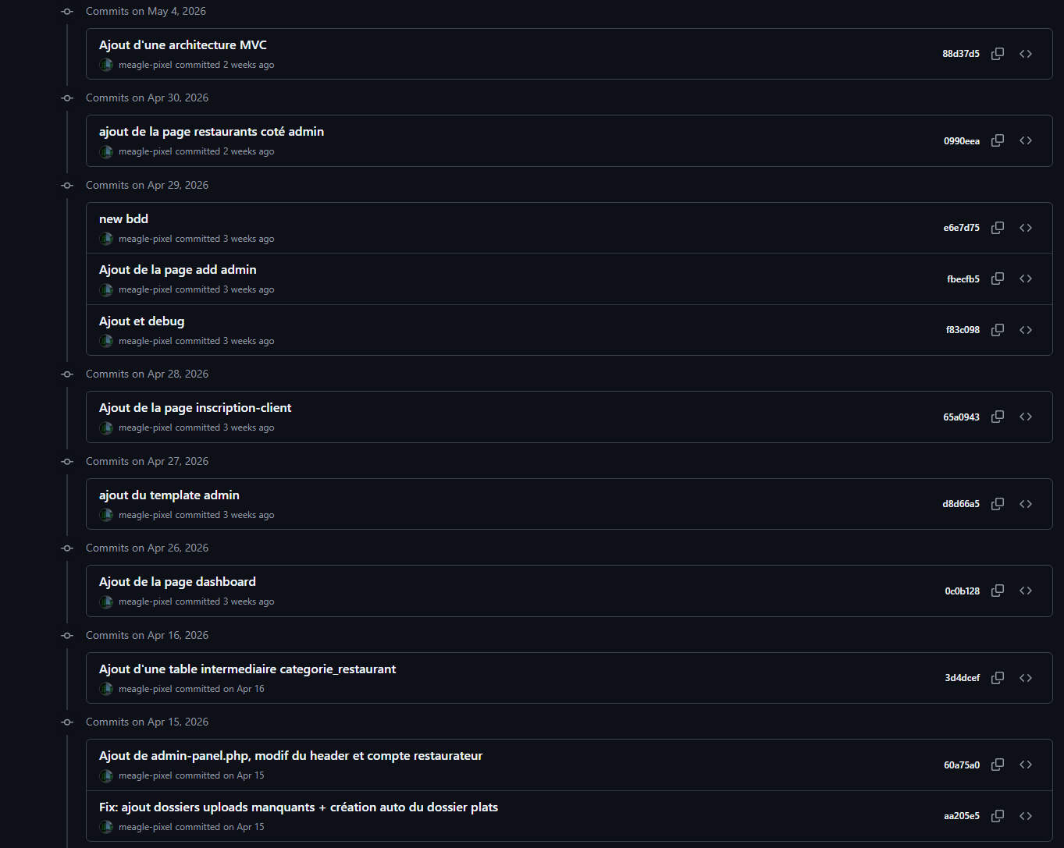
Charte graphique, Wireframe et Maquette
En amont du développement, j'ai réalisé un wireframe ainsi qu’une maquette de plusieurs pages, aussi bien pour la version desktop que pour la version mobile. Cette étape m'a permis de valider l'ergonomie et la charte graphique (déclinaison orange et vert) avant d'écrire la moindre ligne de code.
J'ai intégré la maquette en HTML et CSS, en m'appuyant sur le framework Bootstrap pour garantir une adaptation fluide entre mobile, tablette et desktop. Toutes les pages publiques du site (page d'accueil, fiche restaurant, carte, panier) sont responsive et respectent les standards d'accessibilité de base.

PARTIE 03

Base de données
Cette partie décrit la modélisation et la mise en place de la base de données de Miamy, en suivant la méthode Merise du conceptuel au physique, puis la traduction en SQL via le langage de définition des données.
— BASE DE DONNÉES

Méthode Merise
La base de données du projet Miamy a été modélisée en suivant la méthode Merise. Merise est une méthode française de conception, de développement et de réalisation de projets informatiques, particulièrement utilisée pour la modélisation de bases de données relationnelles.
Sa force réside dans la séparation des préoccupations en plusieurs niveaux d'abstraction successifs : on commence par décrire les données de manière purement conceptuelle (sans se soucier de la technologie), puis on traduit progressivement cette description en un schéma logique (en termes de tables et de relations), avant d'arriver au modèle physique propre au système de gestion de base de données choisi (ici MySQL).
J'ai d'abord travaillé sur papier pour poser les premières idées, puis j'ai utilisé le logiciel Looping pour produire les schémas définitifs de mon MCD, MLD et MPD.
— BASE DE DONNÉES

Modèle Conceptuel de Données (MCD)
Le Modèle Conceptuel de Données (MCD) est la première étape de la méthode Merise. Il représente la structure des données du système indépendamment de toute considération technique. Son objectif est de répondre à la question : « quelles sont les informations à mémoriser, et comment sont-elles reliées les unes aux autres ? »
Il s'articule autour de trois notions fondamentales :
- Les entités : ce sont les « objets » du monde réel que l'on souhaite mémoriser (dans Miamy : Utilisateur, Restaurant, Plat, Catégorie, Horaire, etc.).
- Les propriétés (ou attributs) : ce sont les caractéristiques de chaque entité (un Restaurant a un nom, une adresse, un téléphone…). Une propriété joue le rôle d'identifiant unique de l'entité.
- Les relations (ou associations) et leurs cardinalités : elles décrivent les liens entre les entités, avec leurs minimum et maximum (0, 1 ou n). Par exemple, dans Miamy, un Restaurant propose 1 à n Plats, et un Plat appartient à 1 et 1 seul Restaurant.
Concrètement, j'ai procédé en trois temps :
- 1/ Identification des entités du projet et de leurs propriétés (en partant du cahier des charges).
- 2/ Identification des relations entre ces entités, en les caractérisant par un verbe d'action (un Client passe une Commande, un Restaurateur gère un Restaurant…).
- 3/ Détermination des cardinalités minimum et maximum de chaque côté de chaque relation.
[ IMAGE À INSÉRER : Schéma du MCD de Miamy (réalisé avec Looping) ]
— BASE DE DONNÉES

Modèle Logique de Données (MLD)
Le Modèle Logique de Données (MLD) est la traduction du MCD en un schéma exploitable par un système de gestion de base de données relationnelle. À ce stade, les entités deviennent des tables, les propriétés deviennent des colonnes, et l'on introduit explicitement les notions de clé primaire et de clé étrangère.
Cette étape m'a permis de me rendre compte de certaines redondances et incohérences du modèle conceptuel, qu'il a fallu corriger avant de passer au physique.
Les règles que j'ai appliquées pour passer du MCD au MLD :
- Relations de type 1:1 ou 1:n : on ajoute une clé étrangère du côté du « 1 », qui pointe vers la clé primaire de l'autre table. C'est par exemple le cas de la relation entre Plat et Restaurant : la table plats contient une colonne id_restaurant qui référence la table restaurants.
- Relations de type n:m (plusieurs à plusieurs) : on crée une table de jointure qui contient les deux clés étrangères, ces deux clés formant ensemble la clé primaire composite de la table de jointure. C'est le cas dans Miamy de la relation entre les restaurants et les catégories de cuisine, gérée par la table restaurant_categories.
[ IMAGE À INSÉRER : Schéma du MLD de Miamy (réalisé avec Looping) ]
— BASE DE DONNÉES

Modèle Physique de Données (MPD)
Le Modèle Physique de Données (MPD) est la représentation finale de la base, optimisée pour le système de gestion de base de données effectivement utilisé — dans le cas de Miamy, MySQL. À ce stade, on précise pour chaque colonne son type SQL exact, ses contraintes d'intégrité, ses valeurs par défaut, ses index, et la stratégie de cascade lors des suppressions ou mises à jour.
Les éléments qui apparaissent à ce niveau, qui n'existaient pas dans le MLD :
- Types de données précis : INT, VARCHAR(255), TEXT, DATETIME, TINYINT, ENUM… Le choix du bon type est important pour les performances et l'espace de stockage.
- Contraintes d'intégrité : NOT NULL, UNIQUE, PRIMARY KEY, AUTO_INCREMENT, ainsi que les contraintes de clés étrangères avec leur stratégie ON DELETE CASCADE / ON UPDATE CASCADE qui définissent ce qui se passe en cascade lorsqu'un enregistrement parent est supprimé ou modifié.
- Index : ajoutés sur les colonnes fréquemment utilisées en filtre ou jointure, pour accélérer les requêtes SELECT.
Cette étape de modélisation physique demande une certaine rigueur, car une conception soignée du MPD assure des performances optimales et une gestion correcte des données. Par exemple, sans la directive ON DELETE CASCADE, la suppression d'un Restaurant laisserait orphelins les Plats et les Horaires associés, ce qui poserait des problèmes d'intégrité référentielle.
[ IMAGE À INSÉRER : Schéma du MPD de Miamy (réalisé avec Looping) ]
— BASE DE DONNÉES

Langage de Définition des Données (DDL)
La base de données a été modélisée avec la méthode Merise. J'ai produit le Modèle Conceptuel de Données, puis le Modèle Logique, et enfin le Modèle Physique avant de la déployer sous MySQL via phpMyAdmin. La structure relationnelle couvre l'ensemble des entités du projet : utilisateurs, restaurants, plats, catégories, commandes, lignes de commande.
Développer les composants d'accès aux données. Toutes les interactions avec la base passent par PDO, en requêtes préparées. C'était un choix de sécurité avant tout : les requêtes préparées protègent contre les injections SQL, qui restent l'une des failles les plus exploitées sur le web.
Développer la partie back-end d'une application web ou web mobile. Le back-end de Miamy est codé entièrement en PHP natif, sans framework. J'ai mis en place ma propre architecture de routage via un fichier .htaccess, un système de sessions pour l'authentification multi-comptes (clients et restaurateurs), et un back-office complet qui permet à chaque restaurateur de gérer son établissement de manière autonome.
Élaborer et mettre en œuvre des composants dans une application de gestion de contenu ou e-commerce. Le tableau de bord restaurateur permet d'ajouter, modifier et supprimer des plats, de mettre à jour les prix en temps réel et de suivre l'état des commandes. Côté client, le tunnel de commande gère la validation du panier, la création d'une commande en base et sa restitution dans l'espace restaurateur correspondant.

[ IMAGE À INSÉRER : Capture d'écran de phpMyAdmin montrant la liste des tables du projet ]
[ IMAGE À INSÉRER : Exemple de requête SQL CREATE TABLE exécutée via phpMyAdmin ]
PARTIE 04

Développement
Cette partie présente l'écriture du code de l'application. Elle est structurée en trois sous-parties qui suivent la séparation classique entre la structure logicielle générale du projet, le front-end (côté navigateur) et le back-end (côté serveur).
— DÉVELOPPEMENT

Structure du projet
Le projet Miamy est organisé autour de deux patterns d'architecture fondamentaux : le pattern MVC (Modèle-Vue-Contrôleur) pour séparer les responsabilités, et le pattern Front Controller pour centraliser le routage de toutes les requêtes HTTP. Cette section présente ces deux choix et la manière dont les URLs sont réécrites via .htaccess.

Architecture MVC et Front Controller
Cette section présente l'architecture logicielle choisie pour le projet Miamy. Plutôt que d'utiliser un framework prêt à l'emploi comme Laravel ou Symfony, j'ai construit l'application à la main autour de deux patterns fondamentaux : le pattern MVC (Modèle-Vue-Contrôleur) pour séparer clairement les responsabilités, et le Front Controller pour centraliser le routage de toutes les requêtes HTTP en un point unique.
Cette approche m'a obligé à comprendre en profondeur le cycle de vie d'une requête HTTP, sans aucune magie cachée par un framework, ce qui est précisément l'un des objectifs pédagogiques que je m'étais fixés sur ce projet.

1. Présentation de l'architecture
Le projet Miamy est structuré selon le pattern MVC (Modèle-Vue-Contrôleur), une organisation standard dans le développement web qui consiste à séparer trois responsabilités distinctes :
- Les Modèles (classes/) contiennent les classes qui dialoguent avec la base de données (User, Restaurant, Plat, etc.). Ce sont les seules classes qui contiennent des requêtes SQL.
- Les Vues (views/) contiennent les fichiers PHP qui produisent le HTML envoyé au navigateur. Elles ne contiennent ni logique métier, ni requête SQL.
- Les Contrôleurs (controllers/) font le lien entre les deux : ils reçoivent la requête HTTP, appellent les modèles pour récupérer les données, et préparent le tableau de variables à transmettre à la vue.
Cette séparation rend le code beaucoup plus lisible et maintenable : si je veux modifier un affichage, je vais dans views/, sans risquer de toucher à la logique métier ou aux requêtes SQL.

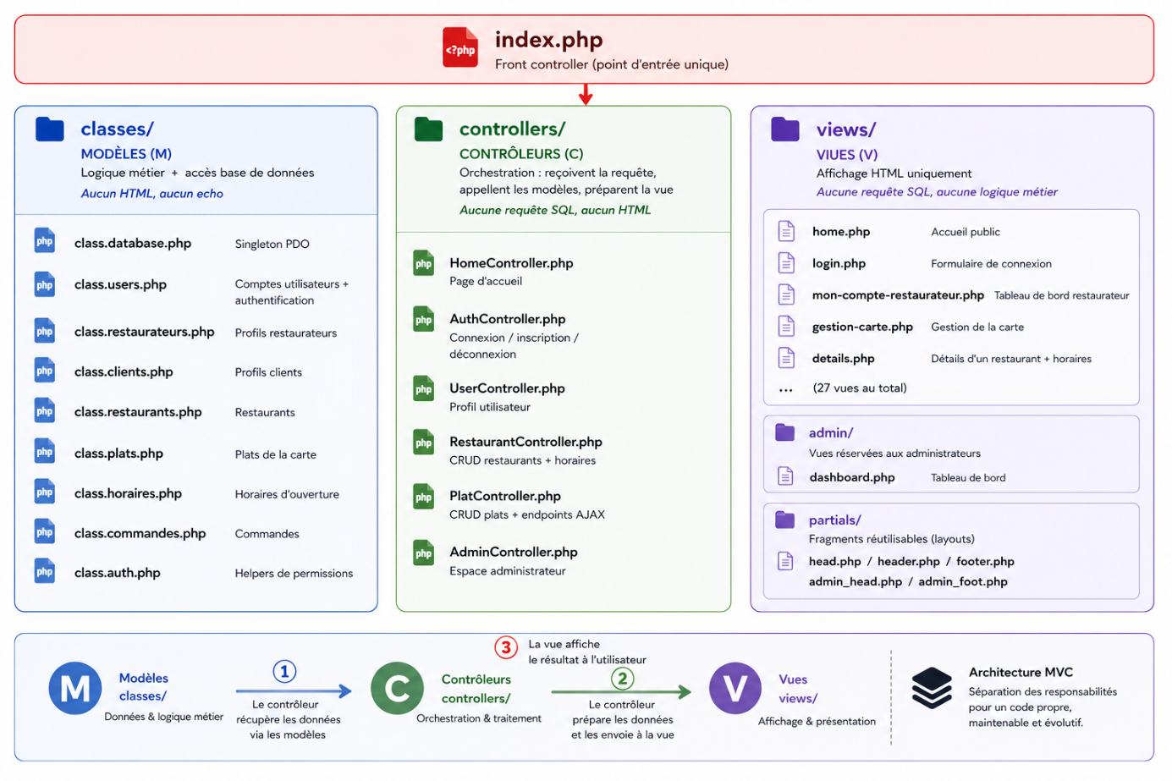
2. La structure des dossiers

Chaque dossier joue un rôle clair et exclusif :
- classes/ ne contient que du SQL et de la logique métier — aucun echo, aucun HTML.
- controllers/ orchestre les modèles et préparent les données pour les vues — aucune requête SQL en direct, aucun HTML.
- views/ ne contient que du HTML/affichage — aucune requête SQL.
- assets/ ne contient que des ressources statiques (CSS, JS, images, polices).
Cette séparation stricte est ce qui rend le code maintenable : pour modifier un affichage je vais dans views/, pour changer une requête SQL je vais dans classes/, pour modifier la logique de traitement je vais dans controllers/. Aucune ambiguïté possible.

3. Le Front Controller : index.php
Toutes les requêtes HTTP arrivent sur index.php. Ce fichier joue le rôle de point d'entrée unique de l'application : c'est le pattern Front Controller.
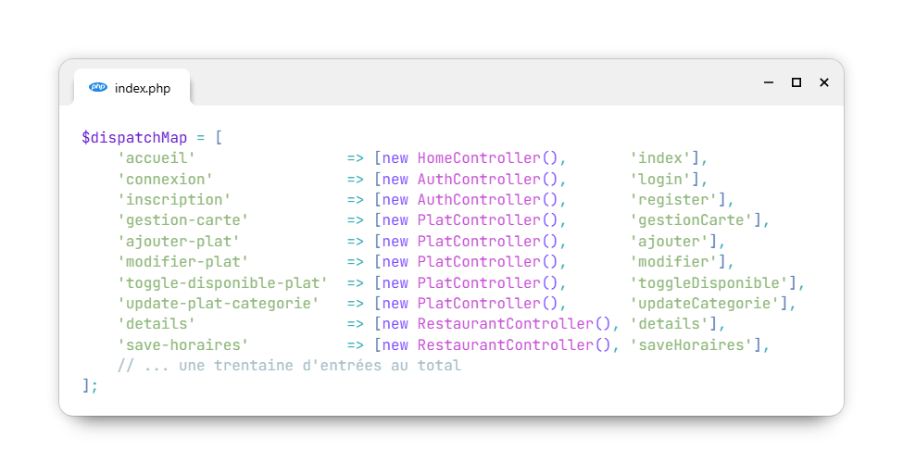
À l'intérieur, j'ai défini une table de routage ($dispatchMap) qui associe chaque URL à un couple (contrôleur, méthode).
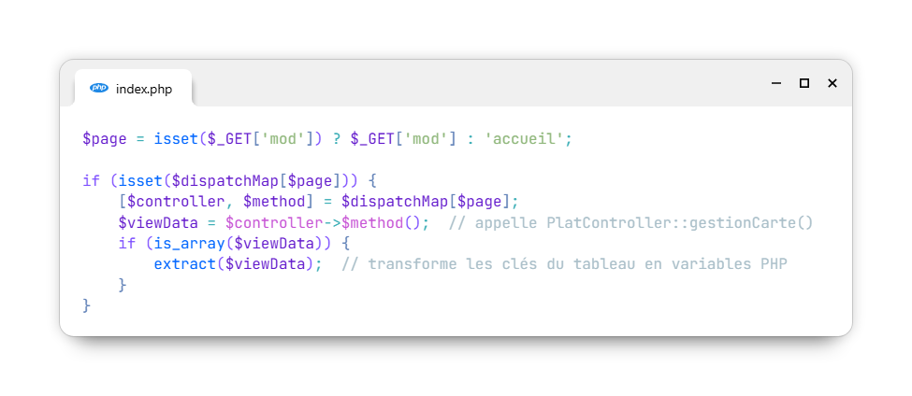
Quand un utilisateur arrive sur l'URL gestion-carte, le code suivant s'exécute :

4. Le système de layouts
Pour éviter de répéter le même HTML d'en-tête et de pied de page dans chaque vue, j'ai mis en place un système de layouts qui enveloppe automatiquement la vue principale :
Une fois la vue principale chargée, index.php l'enveloppe automatiquement dans un layout (header + footer) selon le contexte :
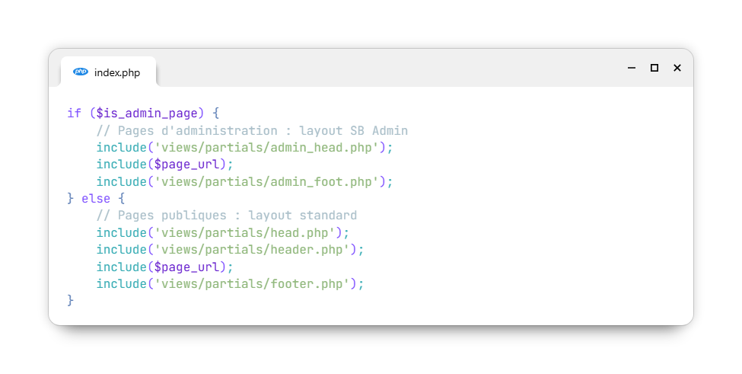
Cela évite que chaque vue ait à réinclure le head, la navbar et le footer, ce qui serait du code dupliqué.

5. Bilan du Model View Controller
L'architecture MVC + Front Controller apporte plusieurs avantages concrets :
- Lisibilité : pour trouver le code d'une fonctionnalité, je sais exactement où chercher (vue, contrôleur ou modèle selon le besoin).
- Maintenabilité : modifier l'affichage ne risque pas de casser la logique métier, et inversement.
- Sécurité : toutes les requêtes passent par index.php, ce qui me permet de centraliser des contrôles (authentification, layout, etc.). Aucun fichier de vue n'est accessible directement par l’url.
- Évolutivité : ajouter une nouvelle page consiste à créer une vue, ajouter une méthode dans un contrôleur, et ajouter une entrée dans la table de routage. Le reste du projet n'est pas impacté.

Gestion des URL avec Htaccess

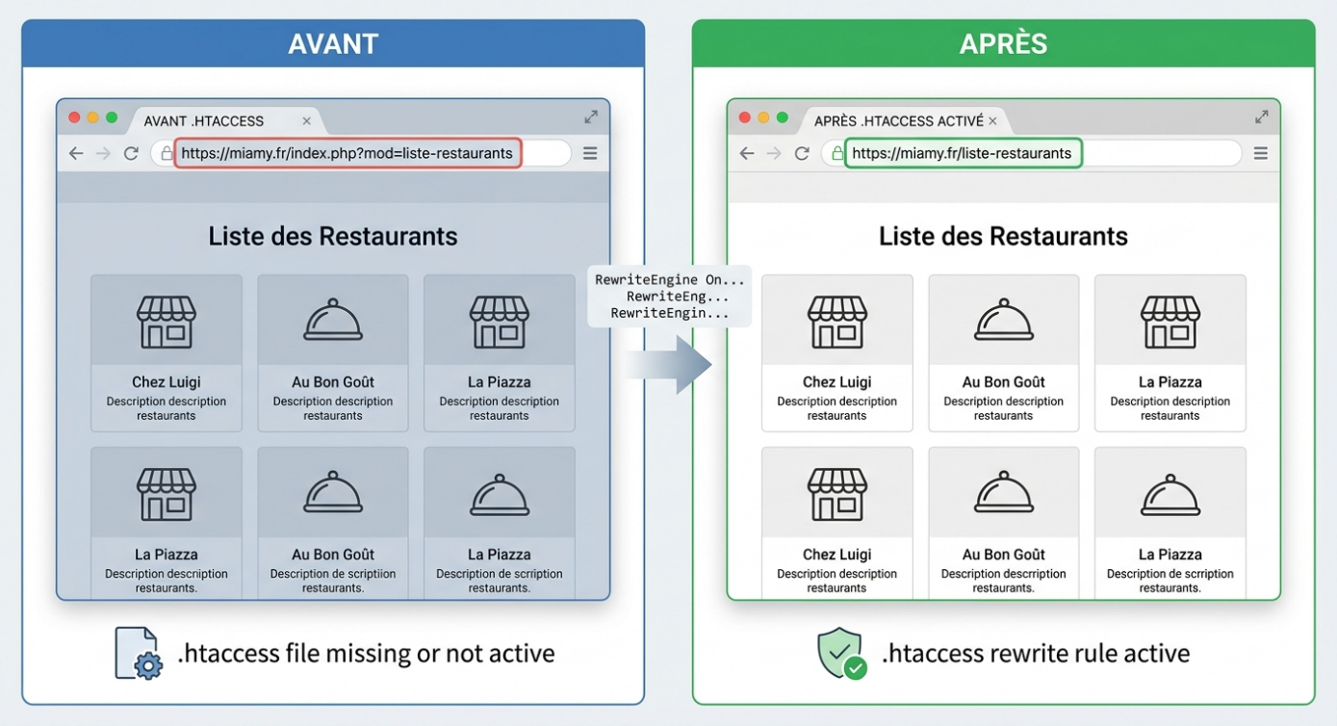
Pour avoir des URLs propres et lisibles, j'ai mis en place un système de réécriture d'URL via un fichier .htaccess à la racine du projet. Au lieu d'afficher miamy.fr/index.php?mod=liste-restaurants dans la barre d'adresse, l'utilisateur voit simplement miamy.fr/liste-restaurants — plus mémorisable, plus naturel, et nettement meilleur pour le référencement (SEO). Le principe est simple : toutes les URLs du site sont automatiquement redirigées vers index.php, qui joue le rôle de point d'entrée unique (ce qu'on appelle un Front Controller). Si l'utilisateur demande un vrai fichier ou dossier qui existe sur le serveur — comme une image dans /assets/img/ ou un fichier CSS — Apache le sert directement, sans toucher à la réécriture. Sinon, l'URL est transformée en index.php?mod=NomDeLaPage, et c'est mon routeur PHP qui prend le relais pour décider quel contrôleur appeler et quelle vue afficher.

Si on tape « miamy.fr/liste-restaurants », l'URL devient « index.php?mod=liste-restaurants ». Mais l'utilisateur voit une URL propre. Dans index.php, une table de routage associe chaque page à un contrôleur et une méthode. C'est ça qui charge la bonne vue.
J'ai fait ce choix pour trois raisons : des URLs lisibles, un routage centralisé, et le pattern MVC avec une vraie séparation entre l'URL, le Controller, et la Vue.

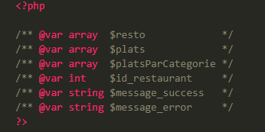

Ces lignes au début de la vue sont des annotations PHPDoc. PHP les ignore à l'exécution — ce sont juste des commentaires. Elles servent à deux choses : aider mon éditeur de code à connaître le type des variables pour l'autocomplète, et documenter le contrat entre le contrôleur et la vue. Concrètement, ça dit "pour que cette vue fonctionne, le contrôleur doit me fournir ces 6 variables avec ces types-là". C'est de l'auto-documentation.

— DÉVELOPPEMENT

Front-end
Cette section présente les deux fonctionnalités JavaScript développées sur le tableau de bord du restaurateur : la gestion des horaires d'ouverture, et le drag & drop des plats avec sauvegarde en base.

Fonctionnalité 1 : page horaires
Sur la page « Détails » d'un restaurant (vue restaurateur), il y a un tableau des horaires d'ouverture : 7 lignes, une par jour de la semaine. Pour chaque jour, le restaurateur peut :
- Cocher / décocher une case « Ouvert »
- Saisir une heure de début et une heure de fin
Le problème UX : si un restaurateur dit « Lundi fermé », ça n'a aucun sens de le laisser saisir des horaires d'ouverture/fermeture pour le lundi. Le formulaire ne le validerait pas, et c'est confusant.
La solution JS : quand on décoche la case « Ouvert », les deux inputs heure deviennent automatiquement grisés et non cliquables. Quand on recoche, ils redeviennent utilisables.
C'est purement du confort utilisateur. Aucun appel serveur, aucune base de données impliquée. Juste du JavaScript qui réagit aux clics.

Dans mon projet Miamy, sur la page Détails d'un restaurant, le restaurateur peut renseigner ses horaires d'ouverture pour les 7 jours de la semaine. Chaque jour a une case "Ouvert" et deux champs heure : début et fin. Pour éviter qu'il saisisse des horaires sur un jour fermé, j'ai écrit une dizaine de lignes de JavaScript vanilla qui désactivent automatiquement les champs heure quand la case est décochée.

Fonctionnalité front-end : Drag & Drop des plats avec SortableJS
Cette section présente l'une des fonctionnalités les plus interactives du tableau de bord restaurateur : la possibilité de réorganiser les plats de la carte en les faisant glisser à la souris d'une catégorie à l'autre, avec sauvegarde automatique en base de données et sans rechargement de la page.
Je détaille ci-dessous, étape par étape, la fonctionnalité elle-même, le choix technique de la bibliothèque SortableJS, la préparation du HTML, l'initialisation du composant, le cœur du système (le gestionnaire onEnd), la persistance côté serveur en AJAX, et enfin un bilan accompagné de plusieurs axes d'amélioration envisagés.

1. Présentation de la fonctionnalité
Sur la page Gestion de la carte accessible au restaurateur connecté, tous les plats du restaurant sont regroupés par catégorie (Entrées, Plats, Desserts, Boissons, Snacks).
Pour permettre au restaurateur de réorganiser sa carte à la souris, j'ai implémenté un système de Drag & Drop : il peut prendre n'importe quel plat dans une catégorie et le faire glisser vers une autre. À chaque déplacement, la nouvelle catégorie est immédiatement enregistrée en base de données, sans rechargement de la page.
L'objectif est à la fois d’offrir une expérience utilisateur fluide et moderne, et également d’éviter au restaurateur d'avoir à ouvrir un formulaire pour modifier la catégorie de chaque plat un par un.
Précision sur le périmètre de mon travail : je me suis personnellement occupé du drag & drop (intégration de SortableJS, gestionnaire onEnd) et de l'enregistrement en base de données (appel AJAX et méthode contrôleur PHP côté serveur). Les fonctionnalités annexes d'amélioration UX présentes dans le fichier — mise à jour en temps réel des compteurs "X plats" affichés en haut de chaque catégorie, affichage automatique du placeholder "Aucun plat dans cette catégorie", et logique de revert visuel — ont été ajoutées par mon tuteur. Le présent dossier décrit donc uniquement les parties dont je suis l'auteur.

2. Choix technique : SortableJS
Coder un drag & drop entièrement à la main demande de gérer les événements souris (mousedown, mousemove, mouseup), le positionnement absolu de l'élément glissé, le calcul des zones de dépôt, l'animation, etc. Ce sont plusieurs centaines de lignes de code, et c'est un nid à bugs (notamment sur mobile/tactile).
J'ai donc choisi d'utiliser SortableJS, une librairie JavaScript open-source spécialisée. Elle est légère, elle gère nativement le tactile, et elle expose une API très simple.
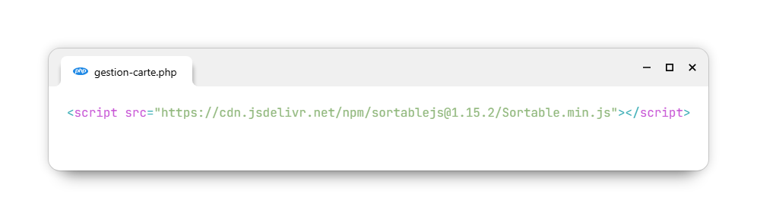
SortableJS s'occupe uniquement de la partie visuelle du drag & drop (déplacer le DOM, animer, détecter le dépôt). La persistance en base reste de ma responsabilité : c'est moi qui envoie une requête AJAX au serveur après chaque déplacement.

3. Préparation du HTML
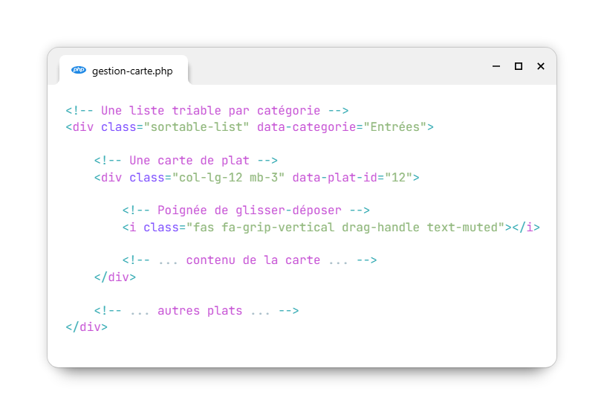
Pour que SortableJS et mon code JavaScript puissent travailler, j'ai préparé le HTML avec quelques classes et attributs data-* qui servent de points d'accroche.

Quatre éléments sont essentiels :
- sortable-list sur le conteneur de chaque catégorie : c'est ce que SortableJS va rendre triable.
- data-categorie sur la liste : indique à quelle catégorie elle correspond. C'est cette valeur qu'on enverra au serveur lorsqu'un plat change de section.
- data-plat-id sur chaque carte de plat : permet de retrouver l'identifiant du plat en base après un déplacement.
- drag-handle sur l'icône "trois lignes verticales" : SortableJS est configuré pour n'autoriser le drag que via cette poignée. Cliquer ailleurs sur la carte (par exemple sur le bouton "Modifier") ne déclenche pas de drag.
Les attributs ‘data’ sont du HTML5 natif. Ils permettent de stocker des informations métier (id en base, nom de catégorie) directement sur les éléments HTML, pour que le JavaScript puisse les lire avec « element.dataset.xxx »

4. Initialisation de SortableJS
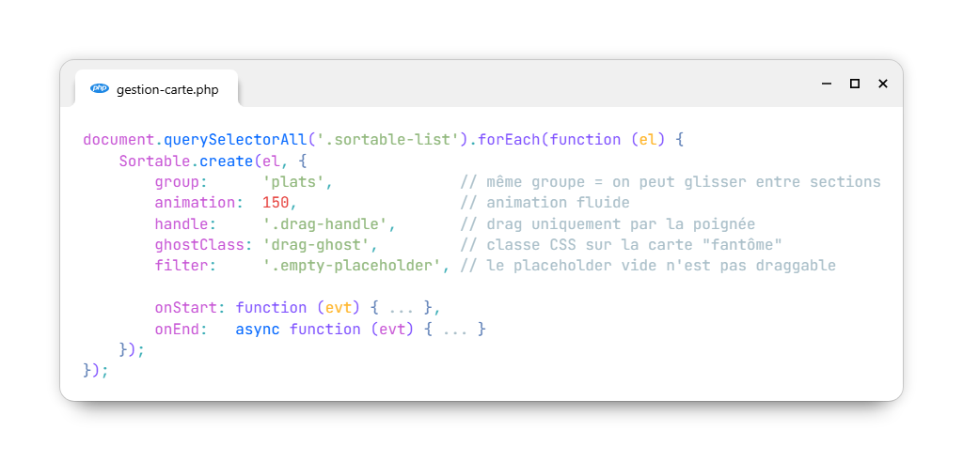
Au chargement de la page, je sélectionne toutes les listes .sortable-list (une par catégorie) et j'attache SortableJS à chacune.
Les options clés :
- group: 'plats' : c'est la magie de SortableJS. Toutes les listes qui partagent le même nom de groupe deviennent interconnectées — on peut donc glisser un plat de la liste "Entrées" vers la liste "Plats".
- handle: '.drag-handle' : restreint le drag à la poignée uniquement.
- ghostClass: 'drag-ghost' : SortableJS ajoute cette classe CSS sur l'élément pendant qu'il est glissé, ce qui me permet de le styliser (opacité réduite, bordure pointillée bleue).
Le callback onEnd est l'élément central de ma logique : il se déclenche à chaque fois que l'utilisateur lâche un plat.

5. Le gestionnaire onEnd — le cœur du système
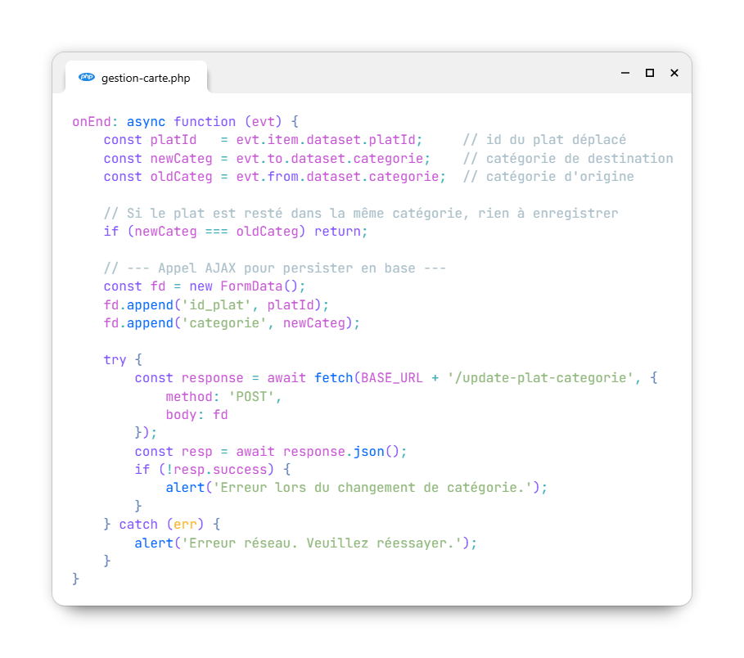
C'est la fonction qui se déclenche au moment où l'utilisateur lâche le plat. Elle reçoit un objet evt (event) qui contient toutes les informations sur le déplacement.

Cette fonction fait deux choses dans l'ordre :
- Extraction des informations. Depuis l'objet evt, je récupère l'identifiant du plat (platId), sa catégorie d'origine (oldCateg) et sa catégorie de destination (newCateg). Si les deux catégories sont identiques (l'utilisateur a simplement réordonné un plat dans sa propre catégorie), je sors de la fonction immédiatement : il n'y a rien à enregistrer.
- Envoi de la requête AJAX. J'utilise fetch() avec la syntaxe moderne async/await pour envoyer la nouvelle catégorie au serveur. Le serveur répond avec un objet JSON { success: true } ou { success: false }. Si la réponse indique un échec, ou si le réseau tombe, j'affiche une alerte à l'utilisateur.

6. La persistance côté serveur
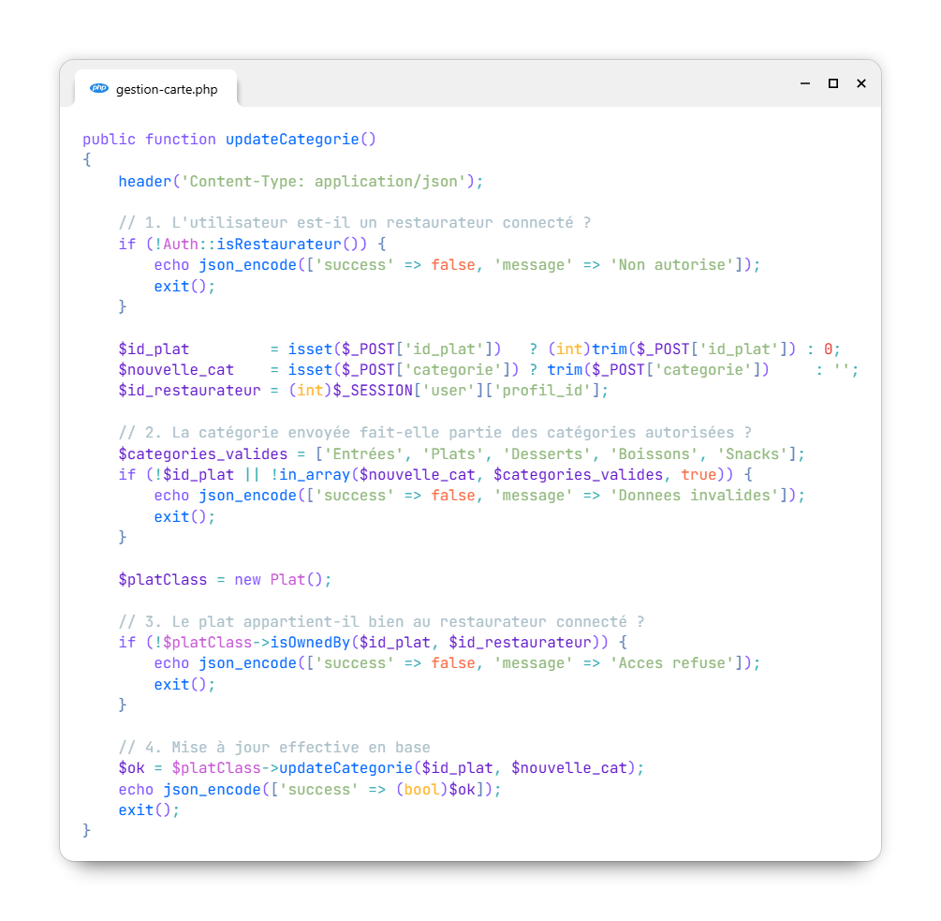
Le point de terminaison appelé est « update-plat-categorie », qui est routé vers la méthode « PlatController::updateCategorie() ». Cette méthode :

Trois vérifications de sécurité sont effectuées systématiquement côté serveur avant toute modification :
- L'utilisateur est-il connecté et possède-t-il le rôle restaurateur ?
- La catégorie envoyée fait-elle partie de la liste blanche ['Entrées', 'Plats', 'Desserts', 'Boissons', 'Snacks'] ? Cela empêche toute injection d'une valeur arbitraire.
- Le plat ciblé appartient-il bien au restaurateur connecté ? Cette vérification d'ownership empêche un restaurateur de modifier les plats d'un autre.
Ces contrôles sont essentiels : on ne fait jamais confiance aux données envoyées par le navigateur, car n'importe qui peut forger une requête HTTP avec un outil comme Postman.
La réponse renvoyée est un simple objet JSON { success: true } ou { success: false, message: "..." }, que le JavaScript sait interpréter.

7. Bilan et axes d'amélioration
Cette fonctionnalité combine trois technologies :
- SortableJS pour la partie visuelle du drag & drop (DOM, animation, gestion souris/tactile).
- Fetch + async/await pour la communication AJAX avec le serveur.
- PHP/MVC pour la validation, la sécurité et la persistance en base.
Le résultat est une interface fluide où le restaurateur peut réorganiser sa carte en quelques secondes, sans rechargement, avec une expérience utilisateur proche de celle d'une application moderne.
Axes d'amélioration possibles :
- Remplacer les appels à alert() par des notifications visuelles plus modernes (toast Bootstrap).
- Ajouter un token CSRF sur la requête AJAX pour empêcher les attaques cross-site request forgery.
- Mémoriser également l'ordre des plats au sein d'une même catégorie (actuellement seul le changement de catégorie est sauvegardé).
- Mutualiser le code AJAX dans une fonction utilitaire commune pour éviter la répétition entre le drag & drop et le toggle Dispo/Indispo.

— DÉVELOPPEMENT

Back-end
Cette section présente les deux briques de sécurité côté serveur : la communication avec la base de données via PDO et le pattern Singleton, et l'authentification des utilisateurs avec hachage des mots de passe.

Sécurité base de données : PDO, requêtes préparées et Singleton
Cette section présente la manière dont l'application communique avec la base de données de manière sécurisée. Deux choix techniques structurent cette communication : l'utilisation systématique de PDO avec des requêtes préparées pour neutraliser tout risque d'injection SQL, et la centralisation de la connexion dans une unique classe Database qui implémente le pattern Singleton.
L'objectif est d'avoir un point d'entrée unique vers la base, partagé par tous les modèles le temps d'une requête HTTP, et un mode d'écriture des requêtes qui rende les injections impossibles par construction plutôt que par discipline du développeur.

1. Présentation
La sécurité de la communication avec la base de données est un point central du projet. Toutes les requêtes SQL passent par PDO (PHP Data Objects), l'extension officielle de PHP pour dialoguer avec les bases de données, et utilisent systématiquement des requêtes préparées pour empêcher les injections SQL.
L'accès à PDO est centralisé dans une classe Database qui implémente le pattern Singleton : il n'y a qu'une seule connexion à la base, partagée par tous les modèles, pour toute la durée de la requête HTTP.

2. La classe Database (pattern Singleton)
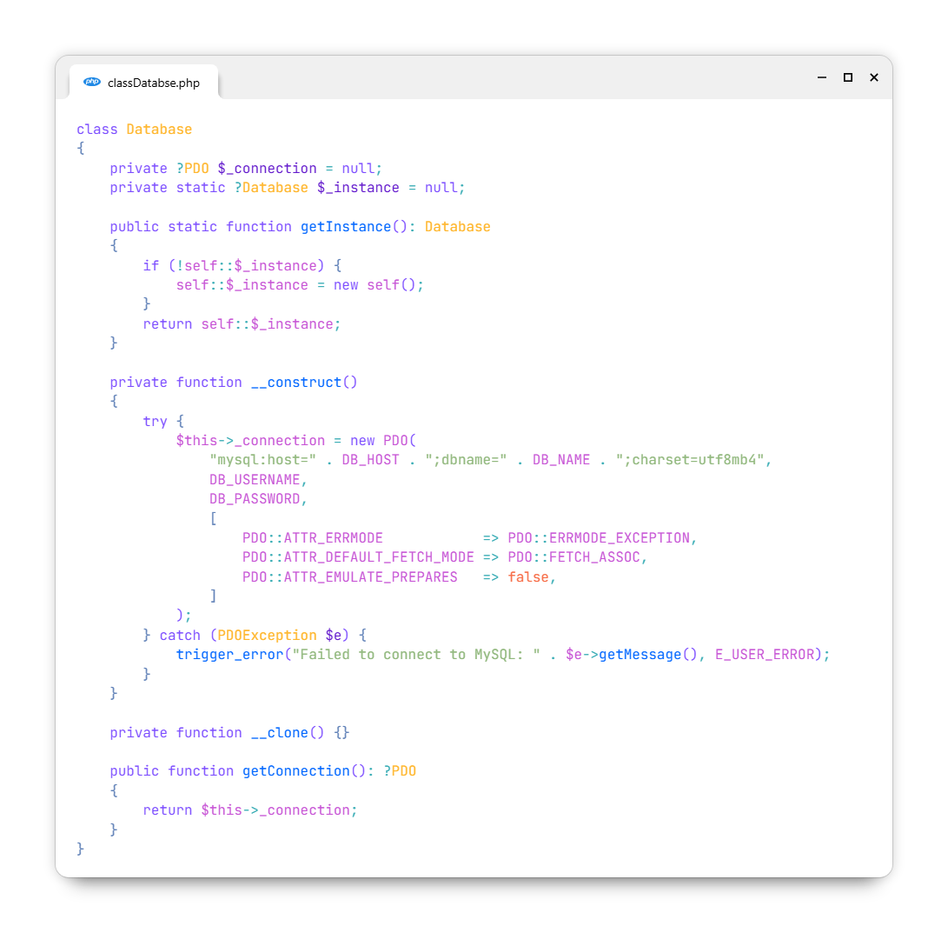
Le Singleton, c'est un pattern qui empêche qu'une classe soit instanciée plus d'une fois dans l'application. La première fois qu'on demande l'instance, elle est créée. Toutes les fois suivantes, on récupère la même. Ici je l'utilise pour la connexion à la base de données. Ouvrir plusieurs connexions, ça n'a aucun intérêt, et surtout ça consomme des ressources serveur pour rien.

Les éléments importants
Plusieurs éléments méritent que je m'y attarde. D'abord, la propriété private static ?Database $_instance, qui stocke l'unique instance de la classe. C'est elle qui porte toute la logique du Singleton. Ensuite, la méthode getInstance(), que j'appelle depuis l'extérieur pour récupérer l'instance. Si elle n'existe pas encore, je la crée à la volée, sinon je récupère simplement celle qui a déjà été instanciée.
Le constructeur, lui, est volontairement déclaré en private. Du coup, impossible de faire un new Database() depuis l'extérieur de la classe, je suis obligé de passer par getInstance(). Dans la même logique, la méthode __clone() est aussi privée, ce qui empêche de cloner l'objet et de contourner le Singleton par la bande.

Options PDO importantes
Côté configuration PDO, j'utilise trois options à connaître. PDO::ATTR_ERRMODE => PDO::ERRMODE_EXCEPTION transforme les erreurs SQL en exceptions PHP, que je peux ensuite attraper proprement avec un try/catch. C'est beaucoup plus pratique que de devoir vérifier le retour de chaque requête à la main.
Avec PDO::ATTR_DEFAULT_FETCH_MODE => PDO::FETCH_ASSOC, les résultats sont retournés sous forme de tableaux associatifs, ce qui me permet d'écrire $row['email'] au lieu de $row[2]. Le code devient nettement plus lisible.
Enfin, PDO::ATTR_EMULATE_PREPARES => false force PDO à utiliser les vraies requêtes préparées de MySQL plutôt qu'une émulation côté PHP. C'est un cran de sécurité en plus, et c'est aussi un peu plus propre niveau typage des paramètres.

3. Utilisation dans les modèles
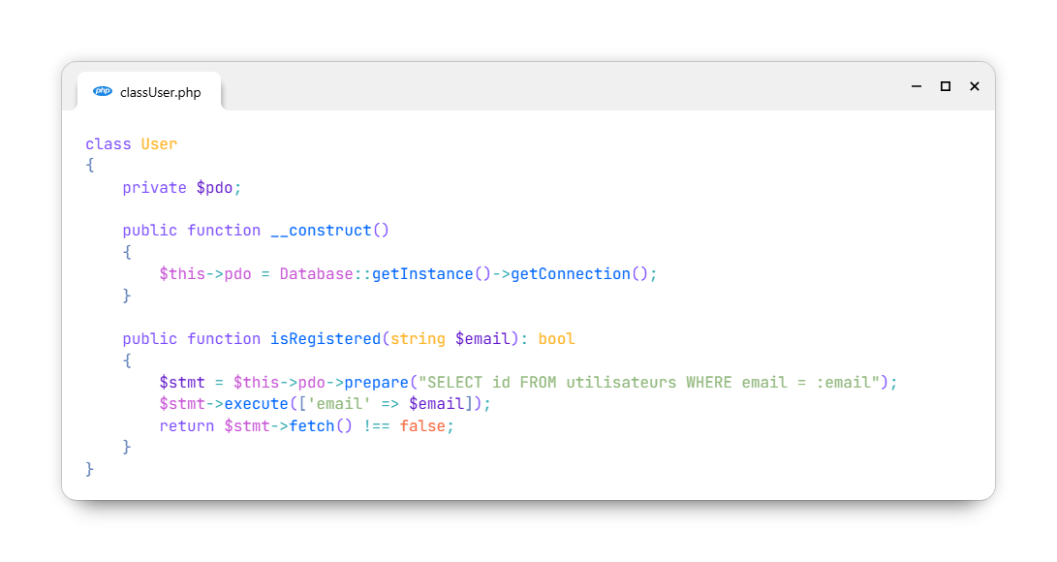
Tous les modèles récupèrent la connexion via le Singleton dans leur constructeur, puis l'utilisent pour préparer et exécuter leurs requêtes :
Je procède toujours en deux étapes. D'abord, j'appelle prepare() pour envoyer à MySQL un modèle de requête, avec des placeholders comme :email à la place des valeurs variables. MySQL compile la requête une fois pour toutes, et il sait déjà quelle est sa structure avant même de connaître les valeurs.
Ensuite, j'appelle execute([...]) pour envoyer séparément les valeurs qui vont remplir les placeholders. Et c'est là que tout se joue : MySQL traite ces valeurs comme des données, jamais comme du code SQL. Même si un utilisateur essaie d'injecter du SQL malveillant dans le champ email, son contenu sera interprété comme une simple chaîne de caractères, pas comme une instruction à exécuter.

Authentification et sécurité des mots de passe
Cette section présente le système d'authentification de Miamy : la gestion des comptes utilisateurs (administrateurs, restaurateurs, clients), le hachage sécurisé des mots de passe avec bcrypt à l'inscription, la vérification au moment du login, le contrôleur de connexion qui orchestre l'ensemble, et enfin le mécanisme de déconnexion.
L'authentification est le socle de toute la partie privée de l'application : c'est elle qui détermine qui peut accéder à quelles pages, et qui peut effectuer quelles actions sensibles (modifier un restaurant, gérer la carte d'un établissement, etc.).

1. Présentation
L'application Miamy gère trois types d'utilisateurs (administrateurs, restaurateurs, clients) qui ont chacun leur propre espace authentifié. La sécurité des comptes repose sur deux piliers :
- Le hachage du mot de passe avec l'algorithme bcrypt (password_hash) : le mot de passe en clair n'est jamais stocké en base.
- La vérification au moment du login avec password_verify, qui compare le mot de passe saisi avec le hash stocké, sans jamais le déchiffrer.
Aucune action sensible ne peut être effectuée sans être connecté, et la gestion des sessions PHP ($_SESSION) garantit la persistance du contexte utilisateur entre les requêtes.

2. Le hachage du mot de passe (inscription)
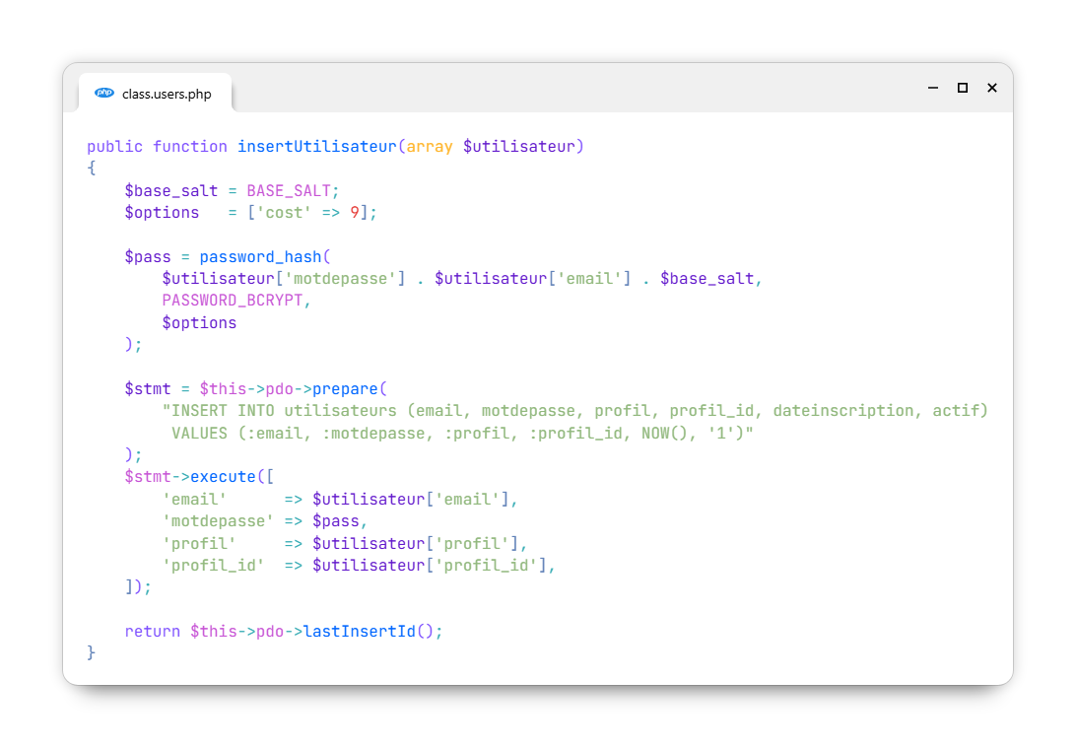
Quand un nouvel utilisateur s'inscrit, son mot de passe est immédiatement haché avec bcrypt avant d'être inséré en base. Il n'est jamais Pourquoi choisir bcrypt ? Bcrypt est intentionnellement conçu comme un
Pourquoi choisir bcrypt ? Bcrypt est intentionnellement conçu comme un algorithme de hachage lent : il est délibérément exigeant en ressources de calcul afin de rendre les attaques par force brute irréalisables.
Le sel : géré automatiquement par password_hash password_hash produit lui-même un sel aléatoire distinct pour chaque appel, et l'intègre directement dans la chaîne retournée.
Résultat : deux utilisateurs partageant le même mot de passe génèrent des hashs totalement distincts dans la base de données, sans que j'intervienne d'aucune manière. Ainsi, il n'est pas nécessaire d'intégrer ma propre SALT aléatoire, PHP s’en charge tout seul.

3. La vérification (login)
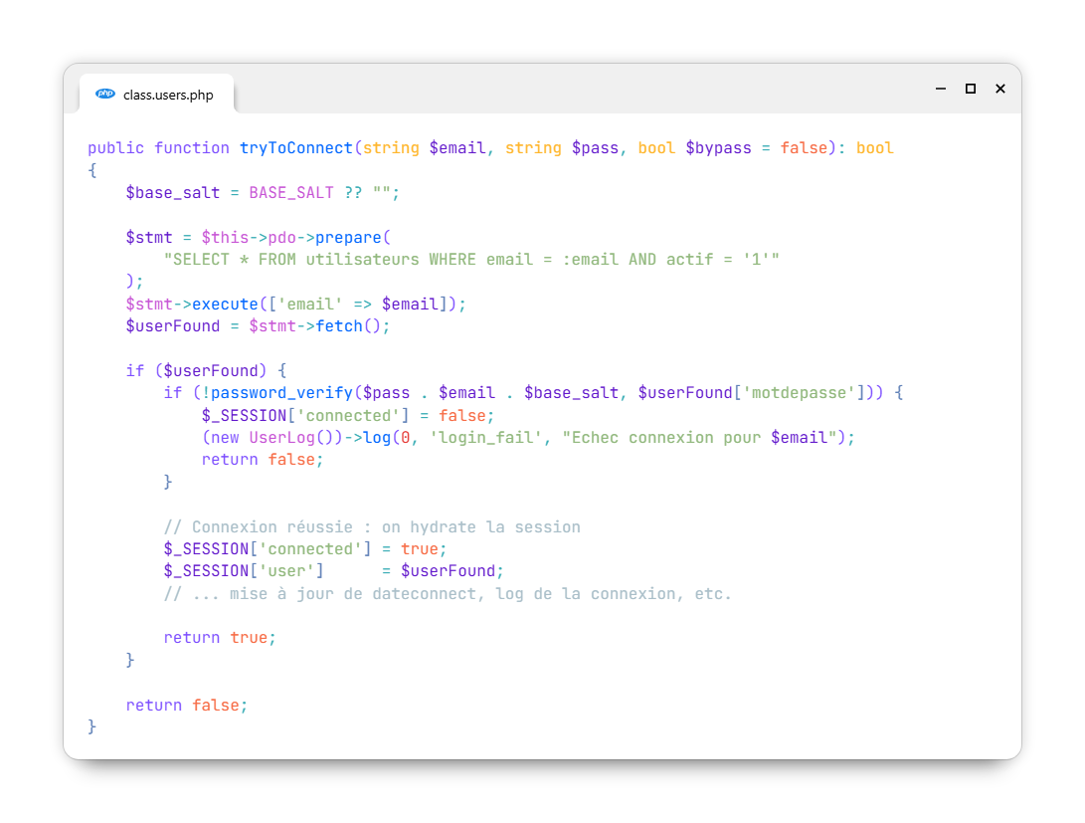
Quand l'utilisateur saisit son email et son mot de passe pour se connecter, on récupère son hash stocké en base et on utilise password_verify pour comparer.


Le hash stocké n'est jamais déchiffré. password_verify re-hache simplement le mot de passe saisi avec le même sel et le même algorithme, puis compare les deux hashs. S'ils correspondent, l'authentification réussit.

4. Le contrôleur de connexion

Le contrôleur fait le pont entre le formulaire HTML et le modèle. Il récupère l'email et le mot de passe envoyés en POST, appelle User::tryToConnect(), et redirige selon le profil de l'utilisateur.
Le message d'erreur est volontairement générique ("Identifiants invalides"), il ne distingue pas le cas « email inexistant » du cas « mot de passe incorrect ». C'est une mesure de sécurité supplémentaire, un attaquant ne doit pas pouvoir deviner, à partir du message, si une adresse email est enregistrée ou non sur la plateforme.

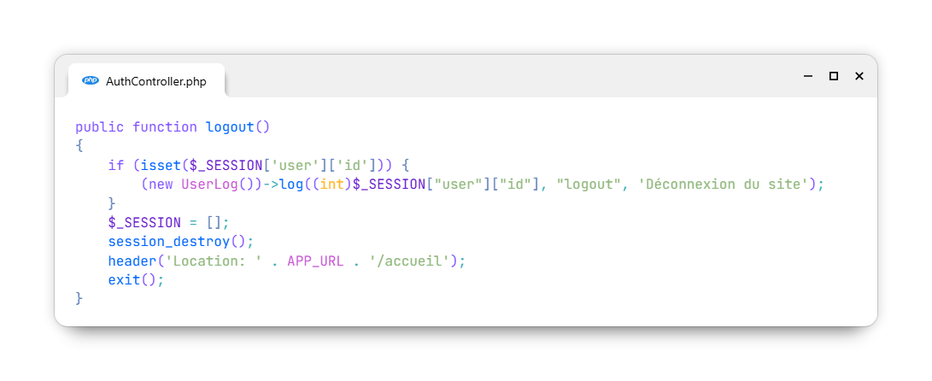
5. La déconnexion
La déconnexion est gérée par le contrôleur LogoutController. Trois opérations sont exécutées dans l'ordre pour garantir qu'aucune trace de la session précédente ne subsiste côté serveur :
Quand l'utilisateur se déconnecte, il se passe trois choses :
- L'événement est tracé dans la table d'audit userlogs.
- Le tableau $_SESSION est vidé entièrement.
- La session est détruite côté serveur avec session_destroy().

PARTIE 05

Finalisation
Cette partie décrit l'environnement de déploiement et de mise en service de l'application Miamy.
— FINALISATION

Déploiement
Le projet Miamy a été développé en environnement local sur un serveur LAMP (Linux, Apache, MySQL, PHP), via WAMP / XAMPP côté Windows. Cet environnement reproduit les conditions d'un serveur de production sans nécessiter de déploiement externe pendant la phase de développement.
L'arborescence du projet a été placée dans le dossier www/ du serveur Apache, ce qui le rend accessible localement à l'adresse http://localhost/Miamy/. Le serveur MySQL est administré via phpMyAdmin, qui permet d'importer le fichier Miamy.sql, de visualiser la structure des tables et d'exécuter manuellement des requêtes.

Configuration et variables d'environnement
Les informations sensibles (identifiants de base de données, clés d'API) sont externalisées dans un fichier .env qui n'est jamais commité dans le dépôt Git (il est listé dans le .gitignore). Un fichier .env.example est fourni pour documenter les variables attendues sans exposer les valeurs réelles.

Versioning et collaboration via Git/GitHub
L'ensemble du code est versionné avec Git et hébergé sur un dépôt GitHub privé. Chaque évolution majeure passe par une branche dédiée, puis est mergée sur la branche principale après validation. Les commits sont rédigés en français avec un message clair décrivant la modification apportée.
[ IMAGE À INSÉRER : Capture d'écran de l'arborescence du projet sur le serveur local ]
[ IMAGE À INSÉRER : Capture d'écran de l'interface phpMyAdmin avec les tables Miamy ]
PARTIE 06

Développement des compétences
Tout au long de la construction du projet Miamy, j'ai mené une veille technologique régulière afin d'approfondir mes compétences et d'en acquérir de nouvelles. Je me suis beaucoup appuyé sur la documentation officielle des technologies utilisées (PHP, MySQL, Bootstrap, SortableJS), ainsi que sur des ressources tierces (MDN Web Docs pour HTML/CSS/JavaScript, PHP.net pour les fonctions PHP).
Sur le plan front-end, j'ai consolidé ma maîtrise du HTML sémantique, du CSS responsive avec Bootstrap, et de JavaScript vanilla. J'ai également découvert et intégré la bibliothèque SortableJS pour la fonctionnalité de drag & drop, ainsi que la syntaxe moderne fetch + async/await pour la communication AJAX avec le serveur.
Sur le plan back-end, le projet m'a permis de comprendre en profondeur l'architecture MVC, le pattern Front Controller, le pattern Singleton, et les mécanismes de sécurité fondamentaux du web (hachage des mots de passe avec bcrypt via password_hash et password_verify, protection contre les injections SQL via les requêtes préparées de PDO, vérification systématique de l'ownership des ressources côté serveur).
Sur le plan base de données, j'ai appliqué de manière rigoureuse la méthode Merise (MCD, MLD, MPD), ce qui m'a permis de produire une base relationnelle propre et normalisée. J'ai également pris l'habitude de toujours définir les stratégies ON DELETE CASCADE pour éviter les données orphelines.
Sur le plan méthodologique, j'ai utilisé Git et GitHub au quotidien (commits réguliers, messages clairs, branches par fonctionnalité), et j'ai progressé en autonomie sur la résolution de problèmes (consultation de la documentation, recherche d'exemples, tests successifs jusqu'à la solution).
PARTIE 07

Conclusion
Le projet Miamy m'a permis de mobiliser l'ensemble des compétences attendues du titre professionnel de Développeur Web et Web Mobile, dans un cadre professionnel concret et avec un périmètre fonctionnel réaliste.
Sur le plan technique, j'ai eu l'occasion de travailler sur l'intégralité de la chaîne : de la conception des maquettes en amont (wireframes, charte graphique, déclinaison desktop et mobile) jusqu'à l'écriture du back-end en passant par la modélisation de la base de données et l'intégration HTML/CSS responsive avec Bootstrap. Le choix de partir sur un développement à la main, sans framework comme Laravel ou Symfony, a été délibéré : il m'a obligé à comprendre en profondeur le cycle de vie d'une requête HTTP, le fonctionnement d'un routeur via Front Controller, la séparation MVC et les bonnes pratiques de sécurité que la plupart des frameworks gèrent automatiquement en arrière-plan (hachage des mots de passe avec bcrypt, requêtes préparées via PDO, gestion centralisée de la connexion par Singleton).
Sur le plan méthodologique, le projet a été l'occasion d'utiliser Git et GitHub au quotidien pour le versioning et le suivi du travail, et de progresser de manière itérative en livrant les fonctionnalités les unes après les autres. La communication régulière avec mon tuteur m'a permis de faire valider mes choix d'architecture au fur et à mesure, et d'éviter de partir trop loin dans une mauvaise direction.
Difficultés rencontrées. La principale difficulté a été la mise en place rigoureuse du pattern MVC : il a fallu extraire la logique métier des vues, organiser les contrôleurs autour du Front Controller et maintenir une séparation stricte des responsabilités tout au long du projet. La fonctionnalité Drag & Drop a également demandé de combiner trois technologies différentes (SortableJS côté navigateur, fetch/AJAX pour la communication, PHP/PDO côté serveur) avec une attention particulière à la sécurité (vérification de l'ownership des plats, liste blanche des catégories autorisées).
Axes d'évolution. Plusieurs pistes restent ouvertes pour la suite du projet : la mise en place de tokens CSRF sur l'ensemble des formulaires sensibles et des requêtes AJAX, l'intégration d'un système de paiement en ligne pour les commandes clients, l'envoi de notifications par e-mail à chaque étape du parcours de commande, et à plus long terme la déclinaison de l'application sous forme de Progressive Web App pour offrir une expérience mobile plus aboutie sans avoir à développer une application native.
Au-delà des aspects techniques, Miamy a été pour moi l'occasion de travailler dans des conditions très proches de celles d'une mission professionnelle réelle : reprise d'un projet existant, échanges réguliers avec un tuteur, gestion du temps et des priorités, et progression par fonctionnalité plutôt que par grands blocs. C'est cette dimension qui me semble la plus précieuse à valoriser dans la perspective de mes futures missions en tant que développeur web.

